РУКОВОДСТВО
УЧАСТНИКА ВЫСТАВКИ
«АтомЭко 2012»

16 - 17 октября 2012 года,
Москва, Рэдиссон Славянская Бизнес Центр



www.atomeco.org

СОДЕРЖАНИЕ

СОДЕРЖАНИЕ 1
ПЛАН ВЫСТАВОЧНОЙ ЗОНЫ ВЫСТАВКИ 2
РАСПИСАНИЕ РАБОТЫ ВЫСТАВКИ 5
ТЕХНИЧЕСКИЙ РЕГЛАМЕНТ 6
ВАШ СТЕНД.. 6
ОБЩИЕ И ДОПОЛНИТЕЛЬНЫЕ УСЛУГИ 7
ПРАВИЛА ПРОВЕДЕНИЯ МОНТАЖНЫХ РАБОТ 8
ПРАВИЛА ПРОВЕДЕНИЯ ДЕМОНТАЖНЫХ РАБОТ 8
ПОРЯДОК ВЫПОЛНЕНИЯ ЭЛЕКТРОМОНТАЖНЫХ РАБОТ 8
ПРАВИЛА ПОЖАРНОЙ БЕЗОПАСНОСТИ 9
ВНИМАНИЕ!. 11
ЗАПРЕЩАЕТСЯ! 12
ПОРЯДОК ЗАВОЗА ОБОРУДОВАНИЯ И ЭКСПОНАТОВ 13
ОБРАЗЕЦ ПИСЬМА ДЛЯ ВВОЗА И ВЫВОЗА ЭКСПОНАТОВ И ОБОРУДОВАНИЯ 15
ИНДИВИДУАЛЬНАЯ ЗАСТРОЙКА СТЕНДА 16
ОБРАЗЦЫ СХЕМ И НАПОЛНЕНИЙ «СТАНДАРТНОГО СТЕНДА» 17
ФОРМА №3 Заявка на дополнительнОе оборудование и услуги 18
ФОРМА С1 НЕОБОРУДОВАННАЯ ПЛОЩАДЬ……. 19
ФОРМА С2 СТАНДАРТНЫЙ СТЕНД (ЭСКИЗ)…….. 20
ФОРМА С3 НАДПИСЬ НА ФРИЗОВОЙ ПАНЕЛИ…. 21
ФОРМА С4 ДОПОЛНИТЕЛЬНОЕ ОБОРУДОВАНИЕ ……….. 22
Образцы мебели и дополнительного оборудования для стандартного стенда 23
ФОРМА С5 ПОДКЛЮЧЕНИЕ ЭЛЕКТРИЧЕСТВА……… 25
ФОРМА С6 ОПИСАНИЕ КОМПАНИИ В КАТАЛОГЕ ВЫСТАВКИ………… 26
ФОРМА С7 РЕКЛАМА КОМПАНИИ В КАТАЛОГЕ ВЫСТАВКИ………….. 27
ФОРМА С8 БЕЙДЖИ И ПРИГЛАСИТЕЛЬНЫЕ……….. 28
ФОРМА С9 УБОРКА, ИНТЕРНЕТ, ПАРКОВКА……….. 29

ПЛАН ВЫСТАВОЧНОЙ ЗОНЫ ВЫСТАВКИ
Рэдиссон славянская Гостиница и Деловой Центр
Адрес: г. Москва, Площадь Европы, д. 2,. Станция метро «Киевская»
Гостиница «Рэдиссон Славянская» располагается в центре города, рядом с площадью Европы, на берегу Москва реки, с видом на Белый Дом и Министерство Иностранных дел, всего в трёх километрах от Красной площади, Кремля и исторического центра Москвы. Рядом со станцией метро «Киевская».
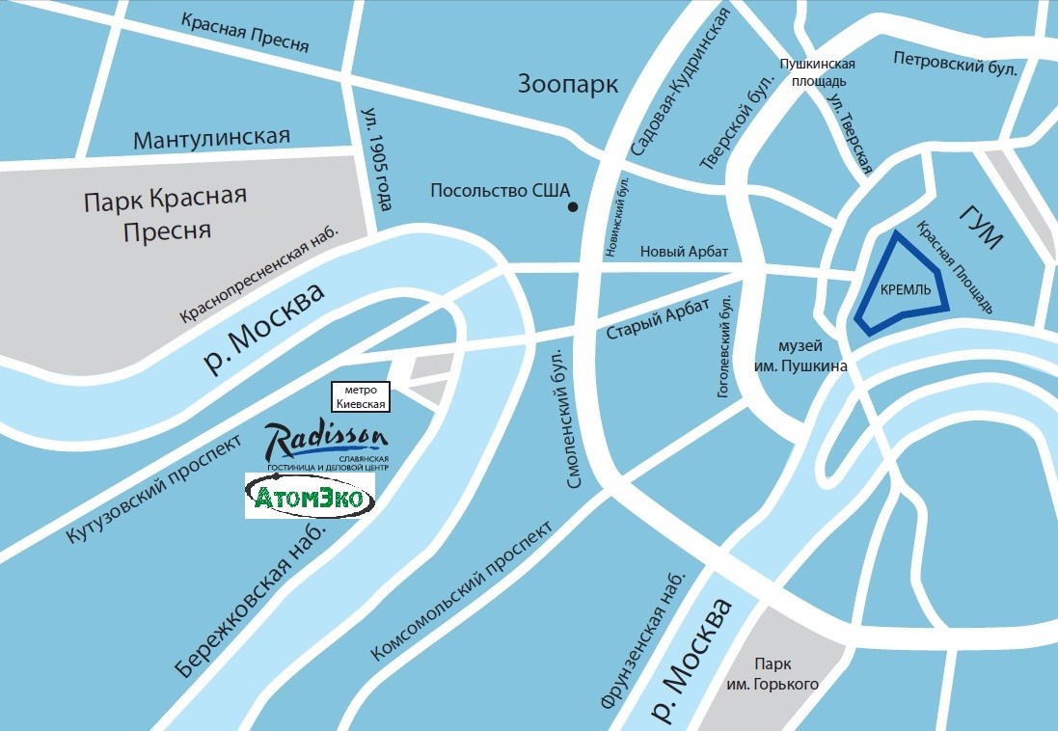

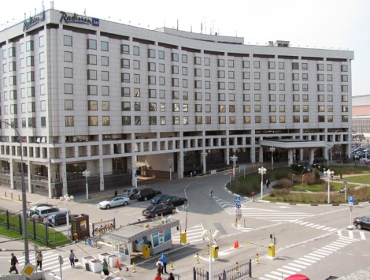

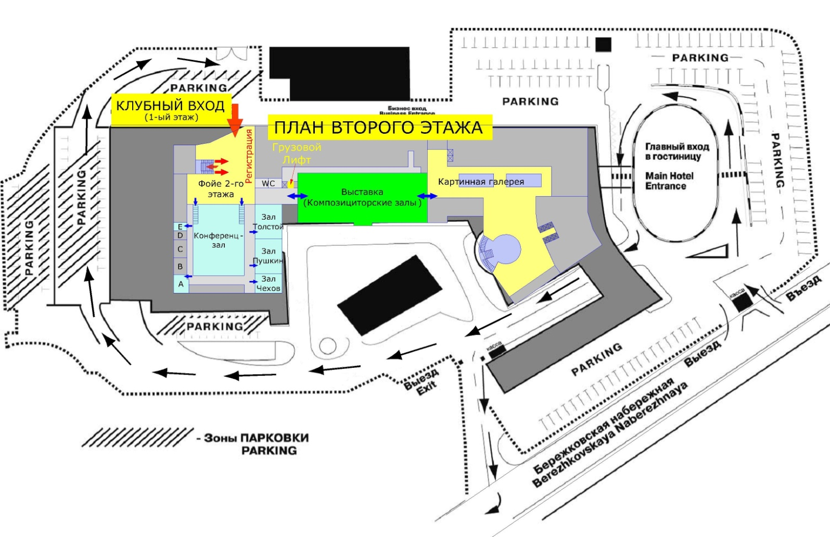

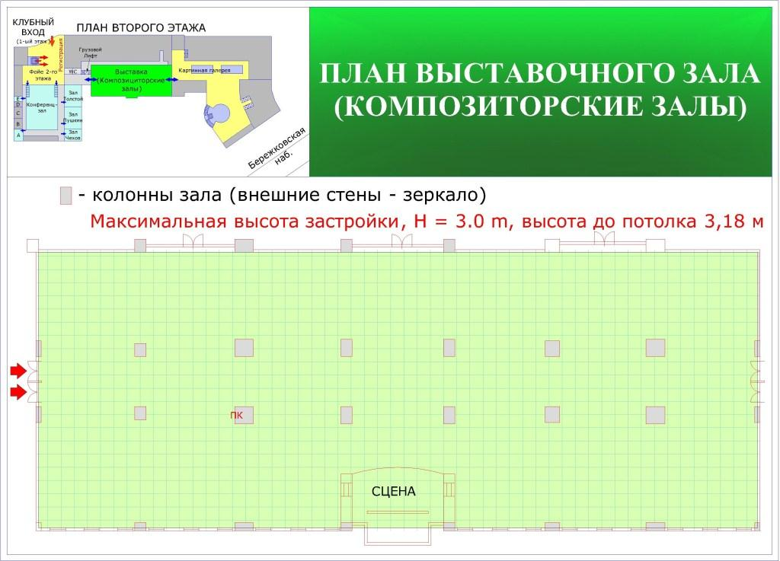

ДОБРО ПОЖАЛОВАТЬ
НА VI МЕЖДУНАРОДНУЮ ВЫСТАВКУ И КОНФЕРЕНЦИЮ
«АтомЭко 2012»

Уважаемые участники!

Мы сердечно благодарим Вас, за то, что Ваша компания приняла решение участвовать в VI Международной Выставке и Конференции «АтомЭко 2012», и имеем честь приветствовать Вас в качестве ее участника. Компания ООО «Атомэкспо», как организатор данного мероприятия, приложит все усилия, чтобы Ваше участие было наиболее эффективным. Мы будем рады ответить на любые вопросы, которые могут возникнуть у Вас в ходе подготовки к Выставке, а также предоставить Вам любую необходимую информацию.

Руководство Участника выставки «АтомЭко 2012» поможет Вам наилучшим образом спланировать свою работу и получить максимальный эффект от участия в Выставке. Пожалуйста, внимательно прочтите содержащуюся в нём информацию и следуйте указанным инструкциям, исполнение которых избавит Вас от лишних хлопот. Данный Справочник содержит всю необходимую информацию, а также Формы заказов на дополнительное оборудование и услуги.
Обратите, пожалуйста, Ваше внимание на то, что ряд Форм данного Справочника должен быть заполнен Вами в обязательном порядке и возвращен Организатору. К таким формам относятся - Форма С5 (подключение электричества), Форма С6 (информация в каталог форума), Форма С8 (удостоверения участника), а также:
- для необорудованной площади - Форма С1 (проект стенда);
- для стандартных стендов - Форма С2 (эскиз стенда), Форма С3 (надпись на фризе).

Помните также о крайних сроках подачи информации, установленных в данном Руководстве.
Остальные Формы должны быть заполнены Вами по мере необходимости, но заказы, сделанные в них, должны быть обязательно подтверждены в Форме №3, которая, по получении её Организаторами, является основанием для выставления Вам счета.

ВНИМАНИЕ: Если в Вашей организации за доставку выставочных материалов и экспонатов, строительство стенда или его дизайн отвечают разные сотрудники или отделы, пожалуйста, уведомите их о получении данного Руководства и передайте его ответственному лицу.

Если заполнение форм вызвало у Вас затруднения или вопросы, мы будем рады Вам помочь.

Мы желаем успеха и ждем Вас на выставке!

С уважением,
Дирекция выставки
www.atomeco.org

РАСПИСАНИЕ РАБОТЫ ВЫСТАВКИ
Расписание работы выставки
Воскресенье | 14 октября | 08:00-20:00 | Монтаж стендов (необорудованная площадь)^{1,2}
Понедельник | 15 октября | 08:00 – 20:00  08:00  12:00  14:00  17:00  18:00 | Монтаж стендов (в т. ч. оборудованная площадь)^{1,2}  Заезд участников выставки.  Регистрация участников выставки.  Крайний срок прибытия участников  Все грузы (экспонаты) должны быть доставлены и распакованы  Все стенды должны быть убраны и готовы к проверке  Репетиция официального обхода Выставки.
Вторник | 16 октября | 08:30 – 18:30  10:00 – 18:00  12:30 | Выставка открыта для участников³  Выставка открыта для посетителей  Официальное открытие выставки
Среда | 17 октября | 09:00 – 15:30  10:00 – 15:30  15:30 – 18:00  15:30 – 22:00 | Выставка открыта для участников  Выставка открыта для посетителей  демонтаж стендов  Оборудованные стенды должны быть освобождены, экспонаты вывезены ⁴  Залы должны быть освобождены, оборудование и конструкции стендов вывезены

¹ О возможности и стоимости продления времени монтажа/демонтажа Вы можете узнать у Организаторов.
² Сроки монтажа крупногабаритного и тяжелого оборудования и экспонатов необходимо заранее согласовывать с Организаторами.
³ Вход в павильон только для экспонентов по удостоверениям участников выставки. Монтажные работы на стендах вести запрещено, монтажные пропуска недействительны.
⁴ Все материалы, экспонаты и конструкции экспонента должны быть вывезены, в противном случае дальнейшую ответственность за их сохранность (либо полную утилизацию одноразовых конструкций) несет компания-участник выставки.

ВАЖНЫЕ ДАТЫ

Для участников конференции:

Окончание приема заявок для выступающих с докладом | 10 сентября 2012
Окончание приема тезисов докладов для публикации | 14 сентября 2012
Окончание приема заявок для участия в конференции без докладов | 20 сентября 2012
Для участников выставки

Окончание приема заявок на участие в выставке | 10 сентября 2012
Окончание приема информации для Официального каталога выставки | 14 сентября 2012
Регистрация участников выставки (получение бейджей) | 15 октября 2012

ТЕХНИЧЕСКИЙ РЕГЛАМЕНТ

ВАШ СТЕНД

Стандартный стенд (оборудованная площадь)
«Стандартный стенд» застраивается с использование лёгких алюминиевых конструкций и ламинированных панелей МДФ системы Octanorm. Высота стенда составляет 2,5 м. Перечень оборудования входящего в стандартное наполнение, а также образцы застройки стенда можно посмотреть на стр.17 . Вы можете спроектировать схему Вашего стенда самостоятельно, используя Форму С2 (стр.16), располагая стены и мебель по своему усмотрению. Если Вы не будете использовать какие-либо элементы, стоимость их аренды Вам возвращена не будет.
Если заказанное оборудование отсутствует на Вашем стенде, сообщите об этом в Дирекцию выставки. Дополнительное оборудование можно заказать по Форме С4.
Ключи от дверей и/или замки для архивных шкафов и витрин можно получить в Дирекции Выставки после внесения возвращаемого залога в размере 500 руб. и 200 руб. соответственно.
Во время проведения монтажа выставки, смонтированные и оформленные стенды не подлежат каким-либо самостоятельным изменениям, полным или частичным демонтажным работам со стороны Экспонента. Экспонент не имеет право производить изменения конструкций и электрооборудования стенда. В случае нарушения данного условия, Экспонент выплачивает штраф в размере 100% стоимости демонтированного оборудования (конструкций). 9.5.
ВНИМАНИЕ! Подключение электроэнергии на стенд необходимо заказывать дополнительно, исходя из установленной мощности – Форма С5 (стр. 24).

Необорудованная площадь
Если Вы арендуете необорудованную площадь, Вы ответственны за сооружение и оснащение своего стенда. Дизайн стенда должен быть выполнен в соответствии с правилами выставками и заранее согласован с техническим контролем ООО «Вайль Сервис».
Оформление документов производится с 10:00-17:00
Контактная информация:
Контактная информация:
г. Москва
Ул. Маросейка, д. 9/2, стр. 1
2 этаж, телефон: +7 (495) 720-69-90
e-mail: info@weil-service.ru, 7206990@gmail.com

ВНИМАНИЕ!
Подключение и расход электроэнергии на стенд необходимо заказывать дополнительно, исходя из установленной мощности – Форма С5 (стр. 24).

Участникам, арендующим необорудованную площадь, также необходимо выслать в Дирекцию Выставки окончательный проект своего стенда с обозначением Фирмы-застройщика и с данными его контактного лица (Форма С1, стр. 19), до 24 сентября 2012 г.
Проект стенда должен включать:
- Название компании, № и размер стенда;
- Трёхмерное цветное его изображение;
- План 1-го этажа и вид сбоку;
- Месторасположения электрического распределительного щита, а также общее количество кВт электроэнергии, потребляемой оборудованием стенда.

Для заказа дополнительных услуг, пожалуйста, заполните заявки в разделе «Дополнительное оборудование и услуги» (стр. 24-29)

ОБЩИЕ И ДОПОЛНИТЕЛЬНЫЕ УСЛУГИ

Заявка на предоставление услуг Форма №3 (Приложение №1 к договору), Формы заказов
Форма №3 (Приложение №1 к Договору, стр. 21) является обязательной для заполнения Формой. Формы заказов с Формой №3 должны быть направлены в Дирекцию Выставки не позднее 24 сентября 2012 г.
Надпись на фризовой панели, графические работы (Форма С3)
Только для участников, заказавших стандартный стенд
Надпись на фризовой панели. В стандартную застройку стенда входит размещение названия Вашей компании (до 10 символов бесплатно) на фризовой панели стенда, расположенных по периметру открытых сторон стенда. Просим Вас указать в Форме С3 название Вашей компании. Если количество символов превышает 10, то Вам необходимо заказать изготовление и нанесение дополнительных символов по данной Форме.
Графические работы. Дополнительно Вы можете заказать оклейку Вашего стенда, а также изготовление и нанесение логотипов Вашей компании на фризовой панели и (или) на панелях стенда по данной Форме.
Дополнительная мебель, конструкция стенда и прочее оборудование (Форма С4)
Только для участников, заказавших стандартный стенд
Дополнительные элементы конструкции, мебель и инвентарь, осветительные приборы, розетки, аудио/видео-, кухонное и прочее оборудование, изготовление и монтаж баннера на конструкию стенда Вы можете заказать по Форме С4 (стр. 23). Просим Вас отметить соответствующие позиции в форме заказа и указать месторасположение заказанного оборудования на Форме эскиза Вашего стенда в Форме С2.
Подключение электричества. (Форма С5)
Подключение электричества и его потребление (расход) НЕ ВКЛЮЧЕНЫ в стоимость аренды выставочной площади и должны быть заказаны в обязательном порядке всеми участниками выставки, вне зависимости от типа стенда, по Форме С5 (стр. 24). Убедитесь в том, что Вы заказали электропитание нужной Вам мощности.
Для необорудованных стендов подвод электроэнергии к стенду осуществляется экспонентами или их застройщиками самостоятельно (у застройщика стенда должен быть свой электрощит и кабель).
Реклама в Каталоге Форума (Форма С7)
Дополнительную рекламу Вашей компании, логотип напротив описания компании или размещении полосы с рекламой, в Официальном Каталоге Форума вы можете заказать по Форме С7.
Если Вы уже заказывали рекламу в заявке на участие в выставке, то, пожалуйста, не повторяйте свой заказ по данной Форме.
Рекламные материалы в каталог должны быть представлены в Дирекцию выставки не позднее 14 сентября 2012 г.
Удостоверения участника выставки и пригласительные на вечерний приём (Форма С8)
Участникам выставки предоставляются удостоверения участника (бейджи) из расчёта 2 бесплатных удостоверения на 9 м.кв., а пригласительные билеты на вечерний приём из расчёта 1 бесплатный пригласительный билет на компанию. Если Вам необходимы дополнительные удостоверения участников выставки (бейджи) или пригласительные билеты на вечерний приём, то Вы можете их заказать, заполнив Форму С8 (стр. 25).

Уборка, интернет, пропуска на парковку (Форма С9)
Уборка. Каждое утро, перед открытием Выставки, будет проводиться общая уборка проходов между стендами. Чтобы у вас убрали мусор, накопившийся в течение дня, то для этого Вам необходимо его собрать и выставить в проходы перед стендом в конце рабочего дня в пластиковом пакете или коробке. Заказать индивидуальную уборку Вашего стенда можно по Форме С7 (стр. 26).
Подключение к сети интернет, а также парковочные пропуска на территорию Гостиничного комплекса на дни монтажа, работы выставки и её демонтажа Вы можете заказать по Форме С9 (стр.28).

ПРАВИЛА ПРОВЕДЕНИЯ МОНТАЖНЫХ РАБОТ

Перед началом монтажных работ будет выполнена разметка выставочных площадей согласно экспозиционным планам залов. Монтаж выставочного стенда производится только в пределах арендуемой участником площади. В противном случае любые работы, связанные с неправильным расположением конструкций Вашего стенда в рамках всей экспозиции, выполняются за счет участника.
Во время монтажа и демонтажа Выставки, в целях обеспечения условий по охране безопасности труда и здоровья, а также для беспрепятственного доступа к стендам, подрядчики по строительству и участники должны убирать скапливающийся мусор по мере его накопления, или немедленно по требованию Дирекции, если мусор является угрозой безопасности для окружающих. Все проходы между стендами должны оставаться свободными от тары и строительных отходов.
Если Вы арендуете необорудованную площадь, Вы ответственны за сооружение и оснащение своего стенда. Официальным застройщиком Форума «АтомЭко 2012» является компания ООО «Вайль Сервис». Дизайн стенда должен быть выполнен в соответствии с правилами выставками и заранее согласован с техническим контролем ООО «Вайль Сервис» (www.weil-service.ru).
Контактная информация:
г. Москва
Ул. Маросейка, д. 9/2, стр. 1
2 этаж, телефон: +7 (495) 720-69-90
e-mail: info@weil-service.ru, 7206990@gmail.com
На каждый материал и конструкции, использующиеся в строительстве и оформлении выставочного стенда, в том числе и баннеры, должен иметься соответствующий сертификат пожарной безопасности и должен быть согласован с ведущим инженером по пожарной безопасности «Рэдиссон Славянская» Гречуком Василием Федоровичем, тел.: +7 (495) 765 93 30.
Если участник или его застройщик не согласовали с отделом технического контроля «Вайль Сервис» проект выставочной экспозиции стенда или допустили отклонения от согласованного проекта, то Дирекция вправе приостановить монтаж и потребовать проведения работ в соответствии с проектом.
Заявку на индивидуальную застройку Вашего стенда у Официального застройщика Выставки Вы можете заполнить на стр. 16.
- Сборка стендов разрешается из элементов высокой степени готовности, прошедших предварительную сборку и покраску на производственных площадях застройщика и обработанных противопожарными средствами. Разрешается производить только стыковку готовых элементов, заделку и покраску швов;
- Покраска элементов стенда разрешена только водоэмульсионной краской, при этом соседние стенды и проходы должны быть закрыты защитной пленкой;
- Электротехнические работы на стенде разрешены только с использованием сертифицированного электрооборудования и материалов;
- Подключение стенда к источнику электроснабжения, производятся только техническими специалистами Выставки;
- Участники, их представители и подрядчики несут полную ответственность за любые повреждения, вызванные их действиями или бездействием, причиненные помещениям или имуществу места проведения Выставки, а также другим участникам мероприятия;

ПРАВИЛА ПРОВЕДЕНИЯ ДЕМОНТАЖНЫХ РАБОТ

В последний день проведения Выставки до 15:30 все работы, связанные с демонтажем экспонатов и художественного оформления стенда (доставка на стенд тары, упаковка и вывоз экспонатов, оборудования), запрещены. Работы по демонтажу стенда могут быть начаты только 17 октября с 15:30.

ПОРЯДОК ВЫПОЛНЕНИЯ ЭЛЕКТРОМОНТАЖНЫХ РАБОТ

1. Для выполнения электротехнических работ на стендах участников привлекаются только фирмы и организации, имеющие лицензии на право осуществления указанных видов деятельности.
2. К проведению электромонтажных работ и оперативному обслуживанию электрооборудования на стендах участников Выставки допускаются лица, отвечающие требованиям, предъявляемым к электротехническому персоналу, и имеющие соответствующую квалификацию по электробезопасности (не ниже третьей группы).
3. С момента допуска персонала к электромонтажным работам контроль за соблюдением персоналом требований техники безопасности возлагается на представителей монтажных организаций.
4. Все электромонтажные работы должны выполняться с соблюдением действующих Правил эксплуатации электроустановок потребителей (ПЭЭП), Правил техники безопасности (ПТБ), Правил устройства электроустановок (ПУЭ), Правил пожарной безопасности в РФ (ППБ 01-02) и Строительных норм и правил (СНиП). При этом необходимо выполнять специальные требования, обусловленные особенностями выставочных мероприятий.
5. К электрораспределительным вводным устройствам должен быть обеспечен свободный подход.
6. Подача напряжения производится на вводное устройство экспозиционного стенда сотрудниками Выставки в присутствии представителя участника, ответственного за электрохозяйство.
7. Контроль за состоянием электрооборудования выставочных стендов и экспозиций в период работы выставки осуществляет экспонент, согласно акту разграничения эксплуатационной ответственности.
8. Демонтаж электрооборудования и соответствующие отключения на стенде производит персонал, выполнявший монтаж.

ПРАВИЛА ПОЖАРНОЙ БЕЗОПАСНОСТИ

На каждый материал и конструкции, использующиеся в строительстве и оформлении выставочного стенда, в том числе и баннеры, должен иметься соответствующий сертификат пожарной безопасности и должен быть представлен и согласован с представителем пожарной охраны Гостиницы, ведущим инженером по пожарной безопасности, Гречуком Василием Федоровичем, тел.: +7 (495) 765 93 30, а также:
- На ковровые покрытия, применяемые на стенде, должны быть предоставлены копии сертификатов пожарной безопасности с оригинальной печатью фирмы, которой они выданы, или же ковровые покрытия должны быть обработаны огнезащитными составами. При этом должен быть представлен соответствующий акт организации, выполнившей обработку, с указанием даты и срока действия, а также соответствующие лицензии на право производства этих работ;
- Деревянные конструкции декораций и драпировки, применяемые при строительстве, в зале и фойе, также должны быть обработаны огнезащитными составами с предоставлением перечисленных выше документов;
- При установке и эксплуатации софитов запрещается использование горючих материалов. Прожекторы и софиты следует размещать на расстоянии не менее 0,5 м от горючих конструкций и материалов, а линзовые прожекторы – на расстоянии не менее 2 м. Светофильтры для прожекторов и софитов должны быть изготовлены из негорючих материалов;
- В зале не разрешается применение открытого огня (факелы, свечи, канделябры и т.п.), дуговых прожекторов, фейерверков и других видов огневых эффектов. По согласованию со Службой технической эксплуатации допускается применение небольших свечей в емкостях из негорючих материалов;
- Участники Выставки несут ответственность за пожарную безопасность арендуемых выставочных площадей и соблюдение требований пожарной безопасности в период производства работ по монтажу и демонтажу выставочного оборудования и проведения Выставки.
- Неподвижные конструкции стендов должны быть изготовлены из строительных конструкций и материалов, имеющих сертификаты соответствия и пожарной безопасности и отвечающих требованиям действующих противопожарных норм и правил. Для отделки помещений стендов, офисов, подиумов, потолков и ограждений должны применяться материалы с показателями пожарной опасности, разрешенными к применению в данных типах помещений. Все сгораемые материалы должны быть обработаны огнезащитным составом. Применение отделочных материалов из сгораемых пластмасс, неподдающихся обработке огнезащитным составом, не допускается. Применение горючих отделочных материалов на путях эвакуации (в холлах, вестибюлях, коридорах, на лестничных клетках) запрещается.
- Ковры и ковровые дорожки, применяемые в при строительстве стенда, должны быть прочно прикреплены к полу, по периметру и на стыках.
- В период монтажа и демонтажа экспонатов должны быть обеспечены требования пожарной безопасности в части обеспечения свободных подъездов к выставочным павильонам и пожарным гидрантам. Проходы в зале должны быть свободны. Транспортировочные ящики, упаковочные материалы и оборудование должны немедленно удаляться из зала и прилегающей территории.
- Применение электрических приборов для приготовления чая, кофе может быть допущено только в помещениях, специально отведенных и оборудованных для этих целей. Применение газового оборудования для приготовления пищи в помещениях запрещается.
- На выставочных стендах запрещается:
• устройство кладовых и мастерских
• хранение горючих и легковоспламеняющихся жидкостей
• установка сосудов с горючими газами
• демонстрация в действии экспонатов с применением открытого огня.
- Установка и демонстрация экспонатов и процессов, связанных с возможностью возникновения пожара (сварочные и паяльные работы, другие виды работ повышенной опасности, а также работы с горючими растворителями и т.п.) запрещается.
- Сварочные и другие огнеопасные работы запрещены.
- Ежедневно после окончания рабочего дня залы, офисы администрации и другие помещения, холлы, вестибюли и т.д. должны очищаться от сгораемого мусора и материалов. Все электрооборудование должно быть обесточено, за исключением холодильников и оборудования, задействованного в непрерывном технологическом процессе.
- Все участники Выставки должны знать и соблюдать требования правил пожарной безопасности, уметь действовать в случае пожара и пользоваться первичными средствами пожаротушения. За нарушение правил пожарной безопасности к участникам Выставки, в т.ч. и к представителям инофирм, в установленном порядке применяются штрафные санкции в соответствии с Законами Российской Федерации.
- Если оформление экспозиции не соответствует требованиям настоящей инструкции, Дирекция Выставки имеет право потребовать от участника произвести демонтаж экспозиции до приведения ее в соответствие настоящим требованиям.
- Все другие вопросы, не оговоренные в настоящих правилах и возникающие в период монтажа, работы и демонтажа выставки, разрешаются в рабочем порядке на месте представителями местной пожарной охраны при участии Дирекции.

ВНИМАНИЕ!

- Проход на территорию гостиничного комплекса осуществляется со стороны Бережковской набережной, и далее на выставку - через «КЛУБНЫЙ ВХОД», см. раздел «Порядок заезда»
- Ввоз и вывоз любого оборудования на территорию гостиницы «Рэдиссон Славянская» осуществляется только через дебаркадер
- Максимально разрешенная нагрузка на пол составляет 500 кг на м.кв.
- Максимальная высота застройки стенда H = 3,0 м
- Не допускается уровень звука более 75 дБ по границе стенда.
- В течение монтажа выставочного стенда и экспозиции (до открытия Выставки) участник и его монтажное предприятие обязаны вывезти с территории проведения Выставки всю тару, упаковку и остатки строительно-монтажных материалов и прочего строительного мусора.
- Если стенд будет построен в неправильном месте и без предварительного уведомления Дирекции выставки, Вы должны будете разобрать Ваш стенд и построить его снова на надлежащем месте за свой счет.
- Если внешняя поверхность стенда видна со стороны проходов, то она должна быть должным образом декорирована.
- Если Вы не будете использовать какие-либо элементы, стоимость их аренды Вам возвращена не будет.
- Стеновые элементы и другие дополнительные элементы конструкций должны остаться после выставки в неповрежденном виде и быть очищены от остатков скотча и т.п.
- Смонтированные и оформленные стандартные стенды не подлежат каким-либо самостоятельным изменениям, полным или частичным демонтажным работам со стороны Экспонента. Экспонент не имеет право производить изменения конструкций и электрооборудования стенда. В случае нарушения данного условия, Экспонент выплачивает штраф в размере 100% стоимости демонтированного оборудования (конструкций)
- Подключение электроэнергии на стенд необходимо заказывать дополнительно, исходя из установленной мощности – Форма С5.
- Организатор не обеспечивает мебелью участников, арендующих необорудованную площадь.
- Стоимость услуг, заказанных в период монтажа и работы выставки, возрастает на 100 % и принимаются только при технической возможности. Просим учесть, что при позднем заказе часть оборудования и услуг может отсутствовать в наличии.
- Заказанные услуги должны быть оплачены в течение 10 дней после получения счета.

ЗАПРЕЩАЕТСЯ!

- Производить монтаж строительных конструкций в зонах размещения стационарных электрощитов, технологических лючков, пожарных шкафов и другого инженерного оборудования;
- Сверлить отверстия в стандартных стендах, прикреплять рекламные, выставочные и др. материалы булавками, кнопками, трудноудаляемым скотчем и т. д. Стоимость поврежденных элементов конструкции стенда и оборудования будет взыскана с экспонента
- Завозить деревообрабатывающее оборудование и пиломатериалы и производить распиловочные, строгальные и другие столярные работы, связанные с изготовлением деталей конструкции выставочного стенда;
- Производить лакокрасочные работы, связанные с полной покраской конструкции монтируемого выставочного стенда;
- Наносить краску, лак, клей или иное трудноудаляемое покрытие на полы, стены и колонны зала, По согласованию с Дирекцией Выставки и со Службой технической эксплуатации допускается использование одностороннего скотча на деревянных и зеркальных поверхностях;
- Использование стационарных циркулярных пил, плоскошлифовальных машин, не оборудованных пылесосом;
- Наезжать или проезжать через настеленный на пол ковролин при транспортировке грузов на выставочные стенды
- Использовать скрутки для наращивания электрических проводов;
- Использовать конструкции зала (колонны, балки) для крепления или в качестве элементов стенда без согласования с Дирекцией;
- Проделывать в полах, стенах, колоннах различные отверстия.
- Складирование тары и упаковки на стендах.
- Проведение фуршетов в выставочном зале после окончания работы выставки.
- Использование на выставке собственных кулеров для воды.
- категорически запрещается проводить фейерверки и пиротехнические шоу, применять взрывоопасные и/или пожароопасные вещества и материалы, открытый огонь, пиротехнические и другие жизнеопасные средства

ПОРЯДОК ЗАВОЗА ОБОРУДОВАНИЯ И ЭКСПОНАТОВ

Уважаемые гости!

Пожалуйста, примите к сведению, что ввоз и вывоз любого оборудования на территорию гостиницы «Рэдиссон Славянская» осуществляется только через дебаркадер по заранее высланным письмам на ввоз-вывоз оборудования (стр.15). Схема подъезда к дебаркадеру прилагается. Въезд на территорию гостиницы «Рэдиссон Славянская» осуществляется со стороны Бережковской набережной.

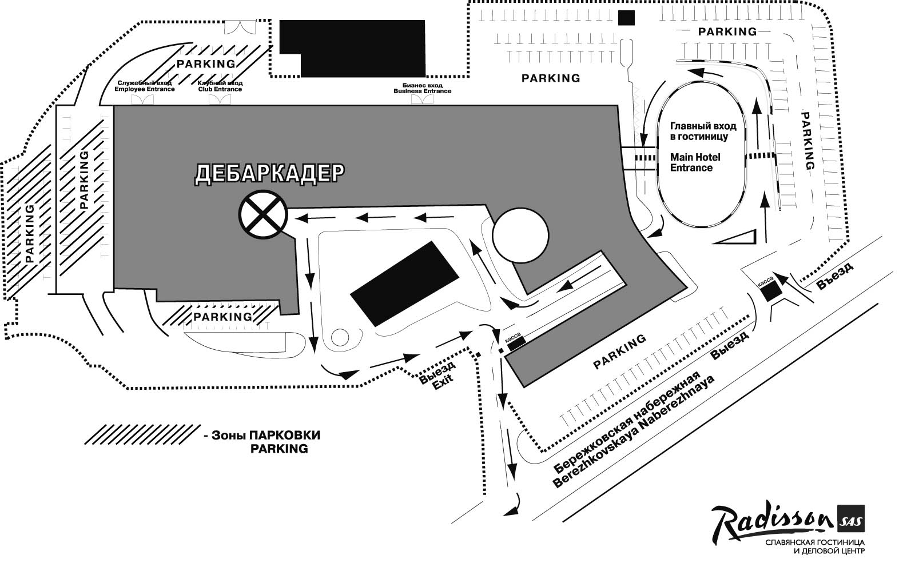

Хотим обратить Ваше внимание, что парковка автомобилей на территории гостиницы платная, бесплатными являются только первые 10 минут первого часа. Стоимость парковки легковых автомобилей (включая «Газели») на территории гостиницы составляет в настоящий момент 150 рублей час, грузовых 600 рублей в час. Обязательная оплата парковки на территории гостиницы распространяется на все автомобили, в том числе и осуществляющие доставку грузов на выставку.
Правилами парковки не разрешается оставлять автотранспорт на территории гостиницы «Рэдиссон Славянская» более чем на 24 часа. При возникновении такой необходимости, пожалуйста, заранее согласуйте данный вопрос с Отделом парковки, телефон 941-8965.

Ворота дебаркадера постоянно находятся в закрытом состоянии. Кнопка связи со службой безопасности, которая открывает ворота дебаркадера, расположена с левой стороны ворот. Пожалуйста, точно и четко сообщите представителю службы безопасности название компании (или мероприятия) и дату проведения, на которое производится завоз оборудования. Убедительно просим Вас не осуществлять завоз/вывоз оборудования во время технических перерывов:
- 11:00-11:30
- 17:45-18:15
- 22:00-22:30

Путь завоза оборудования от дебаркадера до банкетных залов показывают указатели. Размер грузового лифта, с помощью которого осуществляется подъем оборудования из подвала (дебаркадер) на 2 этаж (Композиторские залы) составляет: Д/Ш/В 1,34 /1,60 /2,10 м диагональ по полу 2,15м, диагональ по высоте 3м, а максимальная грузоподъемность 900 кг. Обращаем Ваше внимание, что категорически запрещается перевозить грузы на лифте с маркировкой «лифт для перевозки продуктов, чистого белья и чистой посуды».

Способ завоза грузов габариты или вес которых превышает параметры лифта, необходимо обсудить заранее с Дирекцией выставки.

Обращаем Ваше внимание, что подъезд к клубному входу гостиницы автомобилям массой свыше 3 тонн запрещен.

Если при завозе оборудования у вас возникли вопросы, попросите представителя службы безопасности гостиницы, находящегося на дебаркадере, вызвать банкетного менеджера. Мобильный телефон дежурного банкетного менеджера 922-0096. Он поможет Вам в разрешении возникших вопросов, а так же предоставит тележку (при наличии свободной) для транспортировки грузов. Вы так же сможете найти банкетного менеджера с помощью внутреннего телефона Гостиницы. Для этого необходимо набрать цифру 0 (операторы) с любого местного телефона, или 941 8020 с городского, и попросить соединить вас с банкетным менеджером, работающим в настоящий момент. При этом необходимо оставаться на линии до того момента, пока оператор не соединит вас с банкетным менеджером. При возникновении вопросов при завозе оборудования в ночное время, Вы можете вызвать дежурного менеджера по тем же номерам телефонов.

Пожалуйста, обратите внимание, что Дирекция выставки и Гостиница не предоставляет услуги грузчиков.

Пожалуйста, примите к сведению, что служба безопасности проверяет все вывозимые с территории гостиницы грузы. Для беспрепятственного вывоза оборудования Вам необходимо заранее прислать по электронной почте atomexpo@atomexpo.com. Дирекцию выставки полный перечень завозимых грузов (образец письма на стр.15).

Вниманию экспонентов с грузовым транспортом грузоподъемностью более 1 т:
В соответствии с постановлением Правительства г. Москвы проезд грузовых машин, грузоподъёмностью более 1 т в пределы 3-го транспортного кольца и в центральную часть города ограничен. С 7:00 до 22:00 (день) проезд возможен только по специальным пропускам, которые оформляются в Департаменте транспорта и развития дорожно-транспортной инфраструктуры города Москвы.
По вопросам оформления разовых пропусков для проезда грузового транспорта, грузоподъёмностью более 1 т, до Гостиничного комплекса необходимо обращаться в Департамент транспорта и развития дорожно-транспортной инфраструктуры города Москвы по телефону службы «Одного окна»: +7 (495) 663-02-10.
Приём запросов на предоставление пропусков и их выдача осуществляется по адресу г. Москва, ул. Вавилова, д. 5д.
Подробная информация не сайте Департамента: http://dtis.ru.
График работы «Одного окна»:
Понедельник – четверг с 08-00 до 17-00
Пятница с 08-00 до 15:30, Перерыв на обед – с 12:00 до 12:45.

ОБРАЗЕЦ ПИСЬМА ДЛЯ ВВОЗА И ВЫВОЗА ЭКСПОНАТОВ И ОБОРУДОВАНИЯ

На выставке будет осуществляться контроль ввоза/вывоза экспонатов и оборудования. Экспоненту необходимо подготовить «письмо на ввоз/вывоз экспонатов и оборудования» и ЗАРАНЕЕ, до 11 октября 2012 года, выслать его в дирекцию выставки по электронной почте atomexpo@atomexpo.com .

ВНИМАНИЕ!
- оформленное письмо в обязательном порядке необходимо выслать в дирекцию выставки на адрес atomexpo@atomexpo.com до 11 октября 2012 года.
- оригиналы писем неоходимо иметь при себе (2 экземпляра).

(Заполняется на фирменном бланке организации в 2-х экземплярах)

ПИСЬМО НА ВВОЗ/ВЫВОЗ ЭКСПОНАТОВ И ОБОРУДОВАНИЯ

В Дирекцию выставки «АтомЭко 2012»
От
____________________________________
(название фирмы или организации)
Стенд №____________________________

(Название фирмы или организации) является участником выставки «АтомЭко 2012», и просит Вас разрешить ввоз (15 октября 2012 г.) с обязательством вывоза по окончании работы выставки (17 октября 2012 г.) следующих экспонатов:

СПИСОК ЭКСПОНАТОВ И ОБОРУДОВАНИЯ
1. ___________________________________________________ кол-во______________
2. ___________________________________________________ кол-во______________
3. ___________________________________________________ кол-во______________
4. ___________________________________________________ кол-во______________
5. ___________________________________________________ кол-во______________
6.

Руководитель _______________ /________________________________/
Подпись ФИО
МП

ИНДИВИДУАЛЬНАЯ ЗАСТРОЙКА СТЕНДА
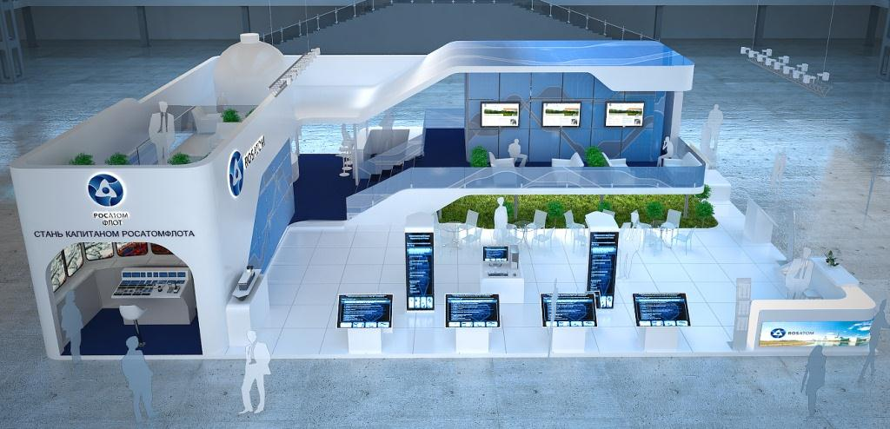
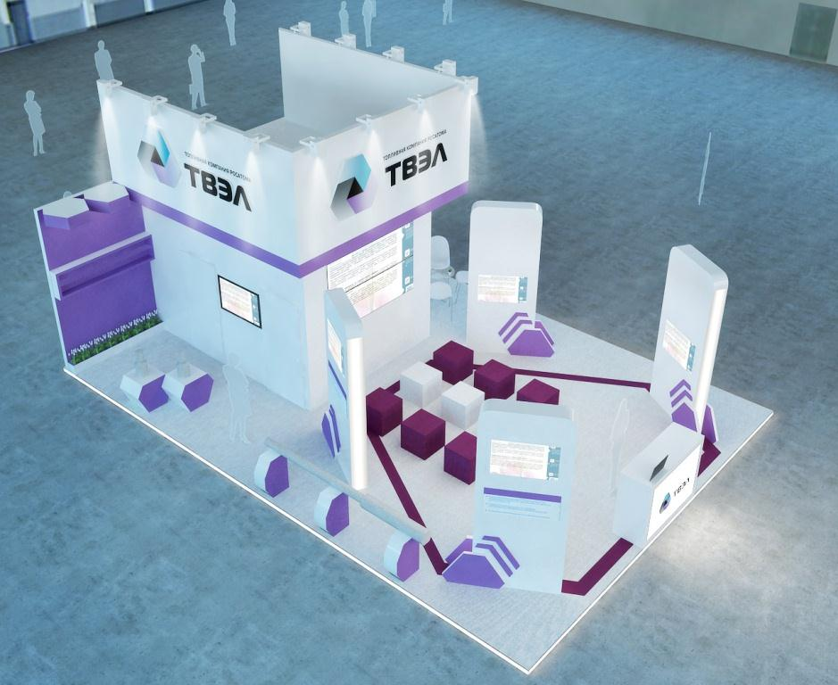
Организатор Выставки и компания “Weil Service” (ООО «Вайль Сервис»), официальный застройщик выставки «АтомЭко 2012», предлагает Вашему вниманию следующую услугу - Индивидуальная застройка Вашего стенда.
Если Вы хотите получить выставочный стенд оригинального дизайна, наиболее выгодно подчеркивающий Вашу продукцию и отражающий Ваш фирменный стиль - мы рады Вам помочь.
Заказ индивидуальной застройки стенда у организаторов выставки поможет Вам: сэкономить время, оптимизировать бюджет и получить весь спектр качественных услуг у Вашего персонального менеджера.
Профессионализм и опыт организаторов выставки позволит Вам избежать сложностей, связанных со строительством стенда и гарантирует успешное участие в выставке.

В данное предложение входят следующие услуги:
- – разработка индивидуального дизайна стенда;
- – создание макета стенда в 3D графике;
- – оформление и согласование необходимой проектной документации;
- – дизайн плакатов, баннеров и т.п.;
- – техническое сопровождение при застройке
- – мультимедийное (плазменные панели, светодиодные экраны) оснащение стенда на выставке;
- – заказ технических услуг электричества, воды, уборки стенда и т.д.
- – заказ технического персонала (стендисты, модели, переводчики, официанты, бармены и т.п.);
- – заказ подключения к сети Интернет, телефона, факса;

Если Вы заинтересовались нашим предложением, пожалуйста, заполните данную форму и пришлите ее организаторам выставки или на следующие адреса электронной почты:
info@weil-service.ru, 7206990@gmail.com Контактное лицо: Светлана Насекина
mduspenskiy@atomexpo.com Контактное лицо: Успенский Михаил.
Тел.: +7 (495) 720-69-90

Компания:
Контактное лицо:
Телефон: |  |  |  | Факс:
e-mail: |  |  |  | Web-страница:
Выставка: | «АтомЭко 2012» |  |  | Павильон, Зал
Конфигурация стенда |  | Линейный угловой полуостров остров
Размеры и площадь стенда |  |  | м (по фронту) x |  |  |  | м (в глубину) = |  | кв.м.
Планируемая высота стенда |  |  | м
Планируемая этажность стенда |  |  | этаж (а)

Спасибо за Ваш запрос, мы незамедлительно свяжемся с Вами.
С уважением,
Насекина Светлана
Генеральный директор ООО «Вайль Сервис»

ОБРАЗЦЫ СХЕМ И НАПОЛНЕНИЙ «СТАНДАРТНОГО СТЕНДА»
Здесь представлены варианты расположения оборудования на стенде. Вы можете вносить изменения, передвигая стены, двери, электрические розетки, спот-бра, оборудование. Вы можете заказать офисное помещение необходимого Вам размера и дополнительное оборудование по Форме С4 (стр. 23).
Пожалуйста оформите Форму С2 (эскиз стенда) исходя из наполнения Вашего стенда.
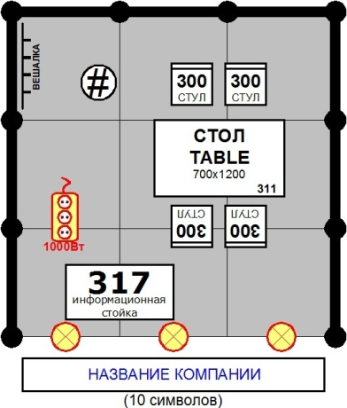
9 -11 м.кв.
- Стены по периметру
- Ковровое покрытие, 9 м.кв.
- Надпись на фризе (10 знаков)
- 4 стула (код 300)
- 1 стол (311/310/314 на выбор)
- 1 информационная стойка (317).
- 1 вешалка настенная
- 1 розетка (тройник) до 1 кВт
- 3 спот-бра (код 510)
- 1 корзина для мусора
12 - 17 м.кв.
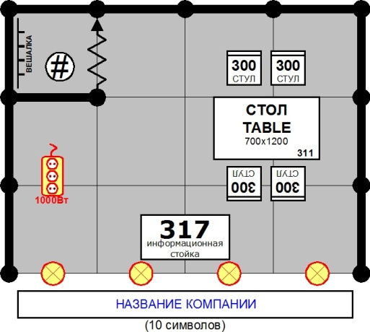
- Стены по периметру
- Ковровое покрытие, 12 м.кв.
- Надпись на фризе (10 знаков)
- 4 стула (код 300)
- 1 стол (311/310/314 на выбор)
- 1 информационная стойка (317)
- 1 вешалка настенная
- 1 розетка (тройник) до 1 кВт
- 4 спот-бра (код 510)
- 1 корзина для мусора
- 1 стеновая панель (код 220)
- 1 дверь раздвижная (код 260)
18 - 23 м.кв.
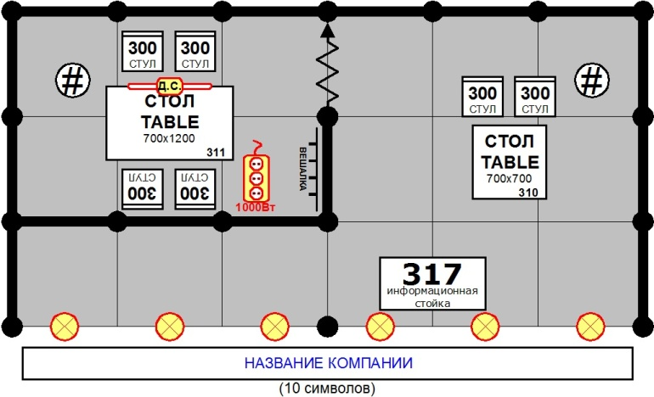
- Стены по периметру
- Ковровое покрытие, 12 м.кв.
- Надпись на фризе (10 знаков)
- 6 стульев (код 300)
- 2 стола (311/310/314 на выбор)
- 1 информационная стойка (317)
- 1 вешалка настенная
- 1 розетка (тройник) до 1 кВт
- 6 спот-бра (код 510)
- 1 светильник люминесцентный
- 2 корзины для мусора
- 4 стеновые панели (код 220)
- 1 дверь раздвижная (код 260)
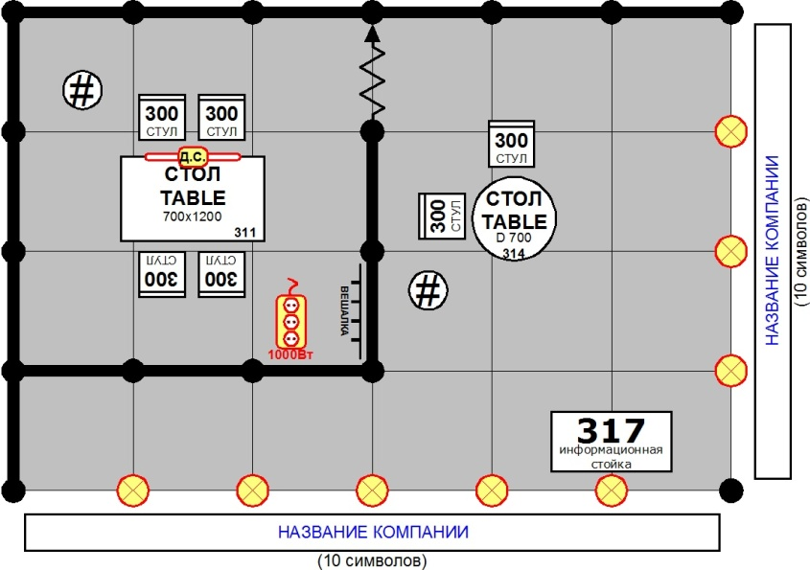
24 - 32 кв. м.
- Стены по периметру
- Ковровое покрытие, 12 м.кв.
- Надпись на фризе (10 знаков)
- 6 стульев (код 300)
- 2 стола (311/310/314 на выбор)
- 1 информационная стойка (317)
- 1 вешалка настенная
- 1 розетка (тройник) до 1 кВт
- 8 спот-бра (код 510)
- 1 светильник люминесцентный
- 2 корзины для мусора
- 5 стеновых панелей (код 220)
- 1 дверь раздвижная (код 260)

Приложение № 1
к Договору №
от | " |  | " |  | 20 |  | г.

ФОРМА №3 Заявка на дополнительнОе оборудование и услуги
Пожалуйста, отправьте заполненную форму в ООО «Атомэкспо» до 24 сентября 2012 года
ПО ФАКСУ (495) 663 38 20, ИЛИ ПО ЭЛЕКТР. ПОЧТЕ: atomexpo@atomexpo.com

Организатор выставки: |  |  |  |  |  | ООО «Атомэкспо»
Участник выставки:
 |  |  |  |  | (полное юридическое название компании)
В лице:
 |  | (должность, Ф.И.О.)
Действующего на основании:
Контактное лицо:
 |  |  |  | (Ф.И.О.)
Тел.: |  |  |  |  |  |  | Факс: |  | E-mail:

УЧАСТНИК ПРОСИТ ПРЕДОСТАВИТЬ СЛЕДУЮЩИЕ УСЛУГИ
№ Формы | Наименование услуги: | Сумма, Руб., с учетом НДС
Форма С3 | Надпись на фризовой панели. Графические работы
Форма С4 | Дополнительное оборудование
Форма С5 | Подключение электричества
Форма С7 | Реклама компании в каталоге Выставки
Форма С8 | Бейджы и пригласительные на вечерний приём
Форма С9 | Уборка, интернет, пропуска на парковку
ИТОГО (с учетом НДС 18%):
 | Наценка на поздний заказ (после 24 сентября 2012 г.) 50%
 | Наценка за поздний заказ (после 14 октября 2012 г.) 100%
Форма С1 | Согласование проекта выставочного стенда после 24 сентября
ИТОГО (с учетом НДС 18%. Формы С1 и наценки за поздний заказ):
В т. ч. НДС 18%:
Сумма прописью:
Стоимость дополнительных услуг, оказываемых Организатором Участнику, определяется по формам, установленным «Руководством Участника Выставки «АтомЭко 2012». После подписания настоящей заявки отказ от заказанных дополнительных услуг и дополнительного оборудования возможен в срок не позднее 13 сентября 2012 года. В случае отказа от дополнительных услуг после истечения вышеуказанного срока, денежные средства возврату не подлежат.
Участник внимательно ознакомился с правилами участия в выставке, изложенных в данном Руководстве, и согласен с ними.

Организатор: |  |  |  | Участник:
ООО «Атомэкспо»
Должность: | Исполнительный директор |  |  | Должность:
Подпись |  | / | Н. Э. Шингарёв | Подпись |  | /
 | М.П |  |  |  | М.П |  | Ф.И.О.

ФОРМА С1 | НЕОБОРУДОВАННАЯ ПЛОЩАДЬ
ФОРМА С1 | ПРЕДОСТАВИТЬ ДО 24 СЕНТЯБРЯ 2012 ГОДА
ФОРМА С1 | ОТПРАВЬТЕ ФОРМУ С1 В ДИРЕКЦИЮ ВЫСТАВКИ  ПО ФАКСУ (495) 663 38 20, ЛИБО ПО ЭЛЕКТР. ПОЧТЕ: atomexpo@atomexpo.com
[!] ФОРМА ОБЯЗАТЕЛЬНА ДЛЯ ЗАПОЛНЕНИЯ
КОМПАНИЯ: |  | СТЕНД №
ТОЛЬКО ДЛЯ УЧАСТНИКОВ, ЗАКАЗАВШИХ НЕОБОРУДОВАННУЮ ПЛОЩАДЬ!
В Дирекцию Выставки до 24 сентября необходимо выслать проект стенда, содержащий:
- Трёхмерное цветное изображение стенда;
- План и размеры 1-го этажа, 2-го этажа (если он имеется) и вид сбоку;
- Месторасположение электрического распределительного щита и место подвода воды (если она имеется), а также общее количество кВт электроэнергии, потребляемой оборудованием стенда
В ответ Вам будет направлена присланная Вами Форма С1 с отметкой Дирекции о согласовании.
Укажите, пожалуйста, название и контактные данные фирмы-застройщика Вашего стенда.
(название компании застройщика)
(контактное лицо) | (контактный телефон)

Пожалуйста, расположите проект Вашего стенда в данной области, либо вышлите его отдельными файлами.

ВНИМАНИЕ!
- Организатор не обеспечивает мебелью участников, арендующих необорудованную площадь;
- Подключение электричества на стенд необходимо заказывать дополнительно, исходя из установленной мощности – Форма С5;
- Согласование проекта выставочного стенда по Форме С1 после 24 сентября 2012 года – платное!
- Без высланной Формы С1 и согласования проекта, монтаж стенда запрещается!

СОГЛАСОВАНИЕ ПРОЕКТА ВЫСТАВОЧНОГО СТЕНДА ПОСЛЕ 25 СЕНТЯБРЯ 2012 ГОДА
Согласование проекта стенда после  24 сентября 2012 г. | Стоимость, руб./м²  (без учета НДС 18%) | Кол-во: | Сумма:
Высота стенда до 3 м., м² | 540,00
ИТОГО:

ИТОГО (ФОРМА С1) без учета НДС 18% |  | Руб.
НДС 18% |  | Руб.
ИТОГО (ФОРМА С1) с учётом НДС 18% |  | Руб.
ВНИМАНИЕ! ДАННАЯ ФОРМА БЕЗ ФОРМЫ №3 НЕДЕЙСТВИТЕЛЬНА!

Ф.И.О.: |  | Подпись |  | Дата

ФОРМА С2 | СТАНДАРТНЫЙ СТЕНД (ЭСКИЗ)
ФОРМА С2 | ПРЕДОСТАВИТЬ ДО 24 СЕНТЯБРЯ 2012 ГОДА
ФОРМА С2 | ОТПРАВЬТЕ ФОРМУ С2 В ДИРЕКЦИЮ ВЫСТАВКИ  ПО ФАКСУ (495) 663 38 20, ЛИБО ПО ЭЛЕКТР. ПОЧТЕ: atomexpo@atomexpo.com
[!] ФОРМА ОБЯЗАТЕЛЬНА ДЛЯ ЗАПОЛНЕНИЯ
КОМПАНИЯ: |  | СТЕНД №
ТОЛЬКО ДЛЯ УЧАСТНИКОВ, ЗАКАЗАВШИХ СТАНДАРТНЫЙ СТЕНД!
«Стандартный стенд» представляет собой стенд, укомплектованный необходимой мебелью и оборудованием, образцы схем которого и перечень входящего в него оборудования представлены на странице 17. Однако Вы можете спроектировать схему Вашего стенда самостоятельно, располагая стены и мебель по своему усмотрению.
Цвет коврового покрытия - серый.
Для заказа другого цвета выберете из предложенных вариантов (подчеркните):
серый (по умолчанию) | синий | красный | зелёный | чёрный
Ковролин другого цвета предоставляется в случае его наличия.

ВНИМАНИЕ!
Подключение электричества на стенд необходимо заказывать дополнительно, исходя из установленной мощности – Форма С5

(контактное лицо) | (контактный телефон)
Условные обозначения
Начертите ниже эскиз Вашего стенда. Укажите на нем открытые стороны, а также все оборудование, которое должно быть установлено на Вашем стенде, выделив все отдельно стоящие элементы мебели (свои экспонаты не указывайте). |  |  |  |  |  |  |  |  | 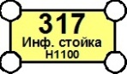  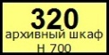  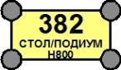  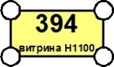  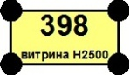  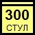    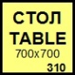  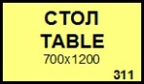  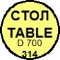           | Элемент стены, 2,5х1,0 m;  Дверь распашная правая/  левая;  Дверь раздвижная;  Информационная стойка,  1,0х0,5 H=1,1 m;  Шкаф архивный,  1,0х0,5 H=0,7 m;  Стол подиум,  1,0х0,5 H=0.8 m;  Витрина низкая,  1,0х0,5 H=1,1 m;  Витрина высокая с подсветкой,1,0х0,5 H=2,5 m;  Стул;  Стул барный;  Стол квадратный,  0,7х0,7 m;  Стол прямоугольный,  1,2х0,7 m;  Стол круглый,  D 0,7 m;  Стойка для литературы (проспектодержатель);  Вешалка настенная;  Спот-бра;  Розетка, (до 1,0/2,0 кВт);  Фризовая панель, H 0,3 m
Оборудование, не отображенное на плане, на стенде установлено не будет.
Масштаб: 1 клетка – 1,0 м
ОБОЗНАЧЬТЕ НА ПЛАН-СХЕМЕ РАСПОЛОЖЕНИЕ И НОМЕРА СОСЕДНИХ СТЕНДОВ |  |  |  |  |  |  | 

Ф.И.О.: |  | Подпись |  | Дата:

ФОРМА С3 | НАДПИСЬ НА ФРИЗОВОЙ ПАНЕЛИ. ГРАФИЧЕСКИЕ РАБОТЫ
ФОРМА С3 | ПРЕДОСТАВИТЬ ДО 24 СЕНТЯБРЯ 2012 ГОДА
ФОРМА С3 | ОТПРАВЬТЕ ФОРМУ С3 В ДИРЕКЦИЮ ВЫСТАВКИ  ПО ФАКСУ (495) 663 38 20, ЛИБО ПО ЭЛЕКТР. ПОЧТЕ: atomexpo@atomexpo.com
[!] ФОРМА ОБЯЗАТЕЛЬНА ДЛЯ ЗАПОЛНЕНИЯ
КОМПАНИЯ: |  | СТЕНД №
ТОЛЬКО ДЛЯ УЧАСТНИКОВ, ЗАКАЗАВШИХ СТАНДАРТНЫЙ СТЕНД!
НАЗВАНИЕ КОМПАНИИ НА ФРИЗОВОЙ ПАНЕЛИ СТЕНДА
Стандартная комплектация стандартного стенда включает в себя нанесение названия компании, в количестве 10 знаков, на каждой фризовой панели, расположенной по периметру открытых сторон стенда.
Пожалуйста, заполните печатными буквами*:
Цвет надписи – синий (Н-100мм, шрифт Arial). Цвет фризовой панели белый.
* В случае превышения 10 символов, пожалуйста, закажите изготовление и нанесение дополнительных знаков, учитывая при этом количество надписей в случае углового или полуостровного расположения стенда.

ГРАФИЧЕСКИЕ РАБОТЫ (дополнительное художественное оформление стенда)
 | Наименование | Стоимость, руб.  (без учета НДС 18%) | Кол-во: | Сумма:
Дополнительные символы на фризовой панели
1. | Изготовление и нанесение дополнительного символа на фризовую панель | 140
Логотипы
2. | Изготовление и нанесение логотипа на фризовую панель. Одноцветный* | 1 750
3. | Изготовление и нанесение логотипа на фризовую панель. Многоцветный* | 2 500
4. | Изготовление и нанесение логотипа на панель стенда (стеновая панель, информационная стойка, стол-подиум и т. п.). Одноцветный* | 3 750
5. | Изготовление и нанесение логотипа на панель стенда (стеновая панель, информационная стойка, стол-подиум и т. п.). Многоцветный* | 6 000
Оклейка стенда
6. | Оклейка фризовой панели цветной пленкой, п.м. (высота панели h=0,3 m) ** | 500
7. | Оклейка панели стенда цветной пленкой, кв.м.** | 1 050
8. | Полноцветная печать на панелях стенда, в том числе и на фризовой панели, кв. м. | 2 520
ИТОГО:
* - Пожалуйста, вышлите, файлы с макетом логотипа в векторной виде (*.CDR, *.AI или *.EPS) по электронной почте atomexpo@atomexpo.com и обозначьте место их нанесения и (или) укажите оборудование с оклейкой в Форме С2.
** - Пожалуйста, выберете цвет и код плёнки по ссылке http://www.oracal.com/products/all-colors.asp?seriesID=218

ИТОГО (ФОРМА С3) без учета НДС 18% |  | Руб.
НДС 18% |  | Руб.
ИТОГО (ФОРМА С3) с учётом НДС 18% |  | Руб.
ВНИМАНИЕ! ДАННАЯ ФОРМА БЕЗ ФОРМЫ №3 НЕДЕЙСТВИТЕЛЬНА!

Ф.И.О.: |  | Подпись |  | Дата:

ФОРМА С4 | ДОПОЛНИТЕЛЬНОЕ ОБОРУДОВАНИЕ
ФОРМА С4 | ПРЕДОСТАВИТЬ ДО 24 СЕНТЯБРЯ 2012 ГОДА
ФОРМА С4 | ОТПРАВЬТЕ ФОРМУ С4 В ДИРЕКЦИЮ ВЫСТАВКИ  ПО ФАКСУ (495) 663 38 20, ЛИБО ПО ЭЛЕКТР. ПОЧТЕ: atomexpo@atomexpo.com

КОМПАНИЯ: |  | СТЕНД №
ТОЛЬКО ДЛЯ УЧАСТНИКОВ, ЗАКАЗАВШИХ СТАНДАРТНЫЙ СТЕНД!
ВНИМАНИЕ!
- Пожалуйста, не заказывайте повторно оборудование, которое уже включено в комплектацию Вашего стенда;
- Заказ оборудования в период монтажа и работы выставки принимается при условии его наличия и облагается 100% наценкой.

Код | Наименование | Стоимость, руб.  (без учета НДС 18%) | Кол-во: | Сумма:
ЭЛЕМЕНТЫ КОНСТРУКЦИИ СТЕНДА, БАННЕРЫ
220 | Элемент стены L-1,0 m H-2,5 m | 2 950
221 | Элемент стены L-0,5 m H-2,5 m | 2 300
259 | Дверь распашная | 5 140
260 | Дверь раздвижная | 7 520
МЕБЕЛЬ И ОБОРУДОВАНИЕ ИЗ КОНСТРУКТИВА
300 | Стул | 1 310
306 | Стул барный | 1 785
310 | Стол квадратный 0,7х0,7 m | 2 280
311 | Стол прямоугольный 0,7х1,2 m | 2 490
314 | Стол круглый D-0,7 m | 2 550
317 | Информационная/барная стойка 1,0x0,5 m H-1,0 m | 4 720
319 | Информационная/барная стойка радиусная R-0,5-1,0 m H-1,0 m | 7 510
320 | Шкаф архивный (низкий) 1,0x0,5 m H-0,7 m | 3 630
325 | Стойка для литературы (проспектодержатель) H-1,5 m | 2 780
340 | Стеллаж, 5 полок 0,2x0,83x2,08 m | 3 930
382 | Стол-подиум (с 3-х сторон закрыт) 1,0x0,5 m H-0,8 m | 2 740
394 | Витрина низкая 1,0x0,5 m H-1,1 m | 6 010
398 | Витрина высокая с внутренней подсветкой 1,0x0,5 m H-2,5 m | 9 980
ЭЛЕКТРООБОРУДОВАНИЕ
Электроподключение на стенд необходимо заказывать отдельно по Форме С5
504 | Розетка тройная, 220V до 1,0/2,0 kW | 1350/1750
510 | Светильник направленного света "Спот" 100W | 1 750
516 | Светильник галогенный на штанге 150W | 3 580
517 | Прожектор галогенный 300W | 3 850
АУДИОВИЗУАЛЬНОЕ И КУХОННОЕ ОБОРУДОВАНИЕ
350 | Холодильник с круглосуточной розеткой 150L | 6 450
460 | Плазменная панель (без стойки) * диагональ 42" | 22 656
461 | Плазменная панель (без стойки) * диагональ 50" | 24 500
465 | Стойка для плазменной панели с полкой под DVD/ноутбук | 7 080
468 | DVD-плеер | 8 150
 | Монтаж баннера, кв. м. | 750
 | Изготовление и монтаж баннера, кв. м. | 1 750
ИТОГО:
* - Если Вы НЕ заказываете DVD, а привозите свой источник сигнала, то, пожалуйста, укажите это (поставьте - Х):
СВОЙ НОУТБУК |  | СВОЙ DVD

ИТОГО (ФОРМА С4) без учета НДС 18% |  | Руб.
НДС 18% |  | Руб.
ИТОГО (ФОРМА С4) с учётом НДС 18% |  | Руб.
ВНИМАНИЕ! ДАННАЯ ФОРМА БЕЗ ФОРМЫ №3 НЕДЕЙСТВИТЕЛЬНА!

Ф.И.О.: |  | Подпись |  | Дата:

Образцы мебели и дополнительного оборудования для стандартного стенда

Элемент стены  220 | Элемент стены  221 | Дверь распашная  259 | Дверь раздвижная  260
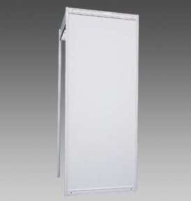 | 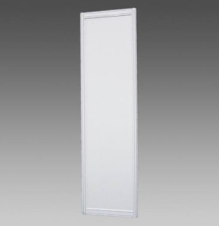 | 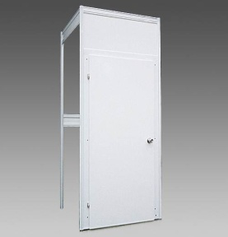 | 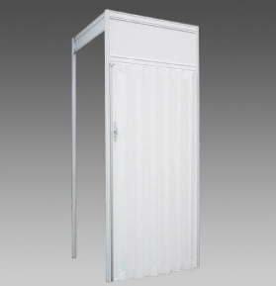
Стул  300 | Стул барный  306 | Стол квадратный  310 | Стол прямоугольный  311
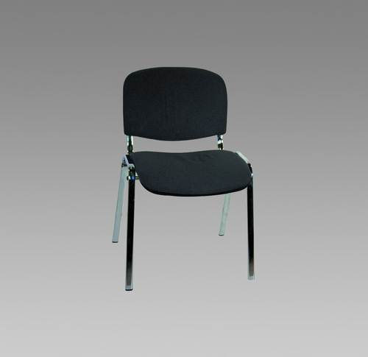 | 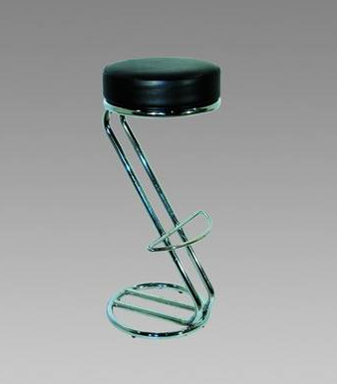 | 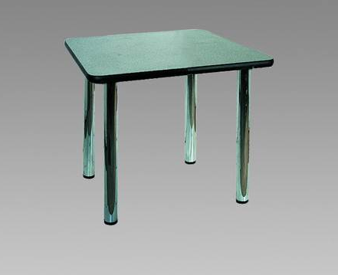 | 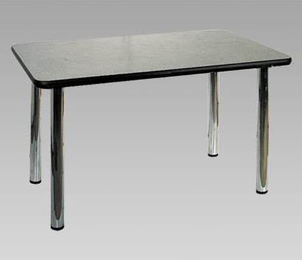
Стол круглый  314 | Инф-ая стойка  317 | Инф-ая стойка  319 | Шкаф архивный  320
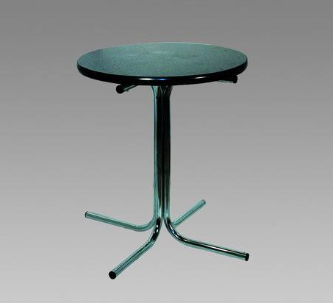 | 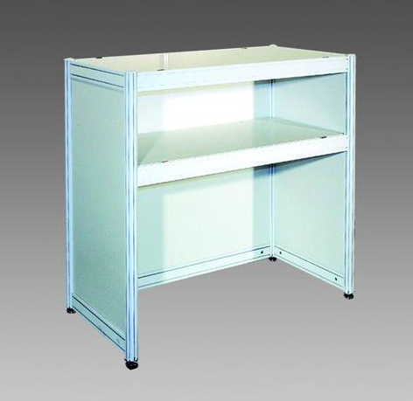 | 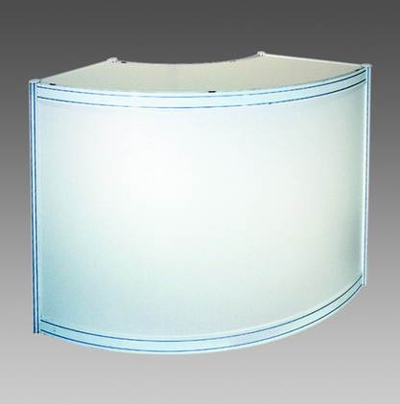 | 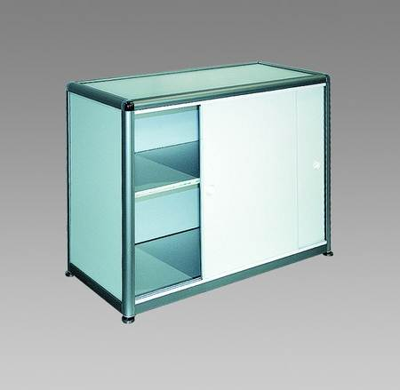
Проспектодержатель  325 | Стеллаж  340 | Стол-подиум  382 | Витрина низкая  394
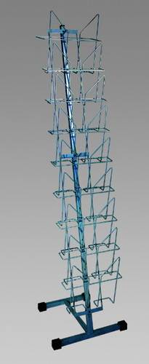 | 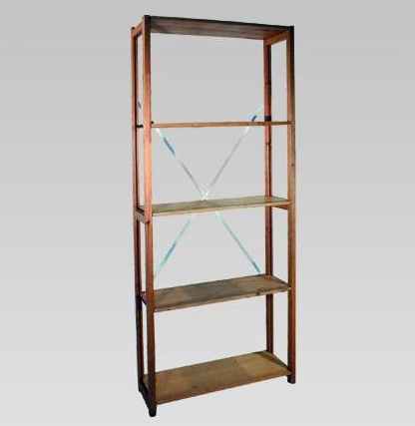 | 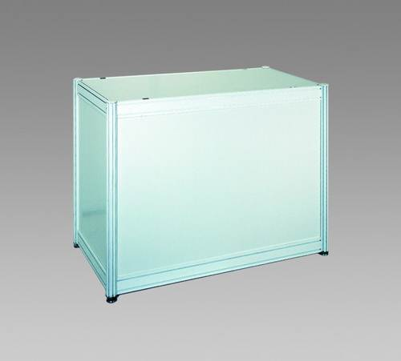 | 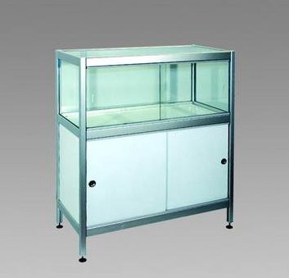
Витрина с подсветкой  398 | Розетка, 220 V  504 | Светильни «Спот»  510 | Светильни на штанге  516
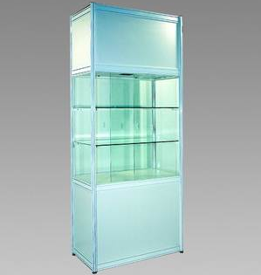 | 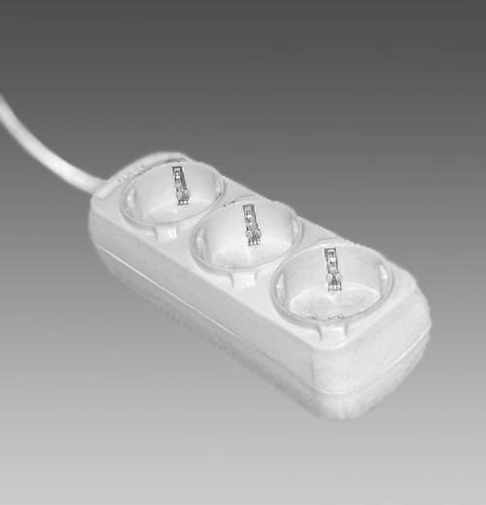 | 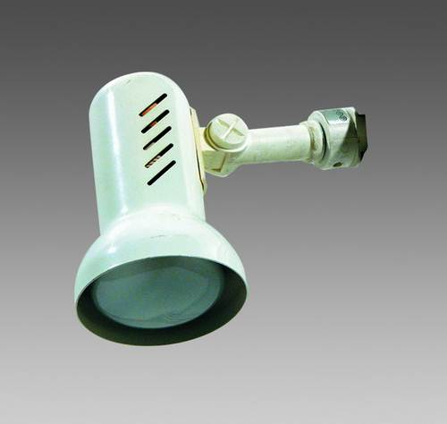 | 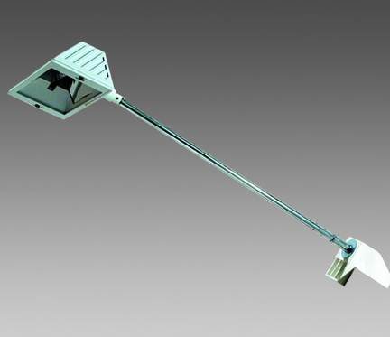
Прожектор  517 | Холодильник  350 | Плазменная панель  460/461 | Стойка для панели  465
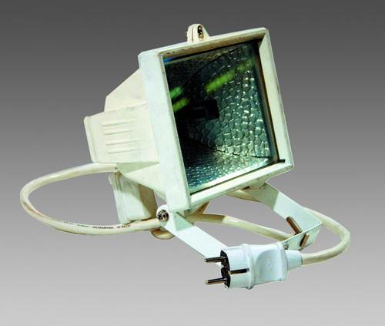 | 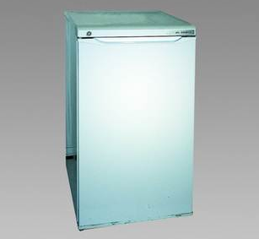 | 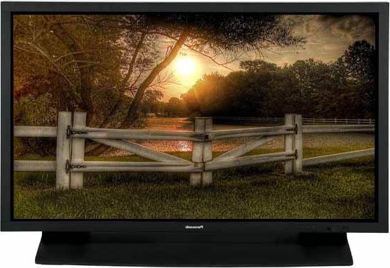 | 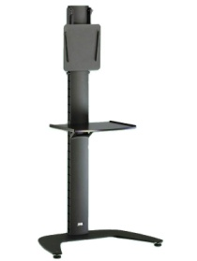

ФОРМА С5 | ПОДКЛЮЧЕНИЕ ЭЛЕКТРИЧЕСТВА
ФОРМА С5 | ПРЕДОСТАВИТЬ ДО 24 СЕНТЯБРЯ 2012 ГОДА
ФОРМА С5 | ОТПРАВЬТЕ ФОРМУ С5 В ДИРЕКЦИЮ ВЫСТАВКИ  ПО ФАКСУ (495) 663 38 20, ЛИБО ПО ЭЛЕКТР. ПОЧТЕ: atomexpo@atomexpo.com
[!] ФОРМА ОБЯЗАТЕЛЬНА ДЛЯ ЗАПОЛНЕНИЯ
КОМПАНИЯ: |  | СТЕНД №
ДЛЯ ВСЕХ ТИПОВ СТЕНДА

ВНИМАНИЕ!
- Подключение к источнику электроэнергии НЕ ВКЛЮЧЕНЫ в стоимость аренды выставочной площади и должны быть заказаны в обязательном порядке всеми участниками выставки вне зависимости от типа стенда, исходя из установленной мощности.
- Убедитесь в том, что Вы заказали электропитание нужной Вам мощности.

ПРЕДОСТАВЛЕНИЕ ИСТОЧНИКА ЭЛЕКТРОЭНЕРГИИ *
№ | Мощность | Стоимость, руб. (без учета НДС 18%) |  | Кол-во подключений: | Сумма:
№ | Мощность | для необорудованных стендов** | Для стандартных стендов | Кол-во подключений: | Сумма:
Подключение к источнику электроэнергии, за 1 подключение*
1. | До 2 кВт | 12 620 | 9 500
2. | До 5 кВт | 12 620 | 12 690
3. | До 10 кВт | 12 620 | 15 390
4. | До 15 кВт | 21 470 | 19 600
5. | До 20 кВт | 21 470 | 23 580
6. | До 30 кВт | 25 650 | 25 260
7. | До 50 кВт | 34 400 | 25 260
ИТОГО:
* - В ставку услуги включена стоимость потребления (расхода) электроэнергии.
** - Для необорудованных стендов подвод электроэнергии к стенду осуществляется экспонентами или их застройщиками самостоятельно (у застройщика стенда должен быть свой электрощит и кабель).

ИТОГО (ФОРМА С5) без учета НДС 18% |  | Руб.
НДС 18% |  | Руб.
ИТОГО (ФОРМА С5) с учётом НДС 18% |  | Руб.
ВНИМАНИЕ! ДАННАЯ ФОРМА БЕЗ ФОРМЫ №3 НЕДЕЙСТВИТЕЛЬНА!

Ф.И.О.: |  | Подпись |  | Дата:

ФОРМА С6 | ОПИСАНИЕ КОМПАНИИ В КАТАЛОГЕ ВЫСТАВКИ
ФОРМА С6 | ПРЕДОСТАВИТЬ ДО 14 СЕНТЯБРЯ 2012 ГОДА
ФОРМА С6 | ОТПРАВЬТЕ ФОРМУ С6 В ДИРЕКЦИЮ ВЫСТАВКИ  ПО ФАКСУ (495) 663 38 20, ЛИБО ПО ЭЛЕКТР. ПОЧТЕ: atomexpo@atomexpo.com
[!] ФОРМА ОБЯЗАТЕЛЬНА ДЛЯ ЗАПОЛНЕНИЯ
КОМПАНИЯ: |  | СТЕНД №
ДЛЯ ВСЕХ ТИПОВ СТЕНДА
ВНИМАНИЕ!
- Электронная версия Формы С6 будет отправлена на вашу электронную почту одновременно с рассылкой данного Руководства!
- Дирекция выставки не гарантирует включение в каталог записей, полученных после 14 сентября 2012 г.

Информация в каталог до 60 слов включена в стоимость регистрационного взноса при условии своевременной подачи информации по Форме С6. Каждый Экспонент, оплативший регистрационный взнос, получает 1 экземпляр каталога в печатном виде.
Пожалуйста, предоставьте описание деятельности Вашей компании на русском и английском языках (максимум 60 слов) в электронной версии Формы С6 и направьте ее Организаторам. Организаторы оставляют за собой право редактировать текст описания по своему усмотрению, если его объем будет превышать 60 слов.
Если Вы хотите, чтобы сведения о Ваших субэкспонентах также были внесены в официальный каталог, то Вам необходимо заплатить за каждого из них регистрационный взнос (Форма С7).

 | НА РУССКОМ ЯЗЫКЕ |  | НА АНГЛИЙСКОМ ЯЗЫКЕ
Название компании
В каталоге разместить под буквой
Страна
Индекс/
Город
Адрес
Телефон
Факс
E-mail
Адрес в интернете
Вид деятельности (пожалуйста, пометьте):
Монтажные и пусконаладочные работы и ремонтные работы;  Основное и вспомогательное оборудование реакторного отделения;  Турбины и парогенераторы;  Дистанционные и робототехнические системы обслуживания;  Аппаратура систем управления, регулирование, защиты, автоматизации, диагностики, контроля и измерения;  Программно-технические и программные средства АСУТП;  Приборы и приборостроение;  Барометры, деаэраторы, расширители, сепараторы;  Теплообменное оборудование;  Насосное оборудование;  Трубопроводы и трубопроводная арматура;  Запорная арматура;  Компенсаторы давления;  Электротехническое и электронное оборудование; |  | Высоковольтное оборудование, трансформаторное оборудование;  Теплотехническое оборудование;  Гидротехническое оборудование;  Грузоподъемное оборудование, механизмы, механические эксплуатационные компоненты и системы;  Люки, двери, шлюзы, оборудование систем вентиляции и кондиционирования;  Оборудование водопровода и канализации, фильтровое оборудование;  Газоочистное оборудование;  Аппаратура радиационного контроля;  Трансформаторно-технологическое оборудование для обращения с ядерным топливом, радиоактивными веществами и отходами;  Непроизводственное оборудование, мебель, спецодежда;  Информационные технологии в атомной отрасли;  Услуги, консалтинг и аутсорсинг в атомной отрасли.

Ф.И.О.: |  | Подпись |  | Дата:

ФОРМА С7 | РЕКЛАМА КОМПАНИИ В КАТАЛОГЕ ВЫСТАВКИ
ФОРМА С7 | ПРЕДОСТАВИТЬ ДО 14 СЕНТЯБРЯ 2012 ГОДА
ФОРМА С7 | ОТПРАВЬТЕ ФОРМУ С7 В ДИРЕКЦИЮ ВЫСТАВКИ  ПО ФАКСУ (495) 663 38 20, ЛИБО ПО ЭЛЕКТР. ПОЧТЕ: atomexpo@atomexpo.com

КОМПАНИЯ: |  | СТЕНД №
ДЛЯ ВСЕХ ТИПОВ СТЕНДА
Вы можете заказать дополнительную рекламу в Официальном Каталоге Выставки, заполнив данную Форму.

ВНИМАНИЕ!
- Если Вы уже заказывали рекламу в заявке на участие в выставке, то, пожалуйста, не повторяйте свой заказ по данной Форме;
- Рекламные материалы в каталог должны быть представлены в Дирекцию выставки не позднее 14 сентября 2012 г.

РАЗМЕЩЕНИЕ РЕКЛАМЫ КОМПАНИИ В ОФИЦИАЛЬНОМ КАТАЛОГЕ ФОРУМА
 | № |  | Наименование: | Стоимость, руб.  (без учета НДС 18%) | Кол-во: | Сумма:
 | Размещение логотипа компании рядом с описанием
 | 1. | Цветной |  | 3 700
 | 2. | Черно-белый |  | 1 300
 | Размещение рекламы в Официальном Каталоге Форума
 | 3. | 4-я полоса бложки (обратная сторона каталога), эксклюзивная позиция |  | 97 700
 | 4. | 2-я, 3-я полоса обложки,  эксклюзивные позиции |  | 81 400
 | 5. | Полная страница |  | 59 700
 | 6. | Половина страницы |  | 32 600
 | Размещение информации о субэкспонентах
 | 7. | Информация о субэкспоненте |  | 38 000
 | ИТОГО:
ТРЕБОВАНИЯ К МАКЕТАМ,
размещаемым в официальном каталоге выставки «АтомЭко 2012»
- Размер полосы (А4): 210x297 мм; половина полосы (А5) – 145х210 мм.
- Припуски под обрез: минимум 3 мм с каждой стороны.
- Отступ значимых элементов макета от обрезного края — не менее 5 мм.
- Принимаются файлы форматов TIFF, Adobe Illustrator EPS, CorelDraw CDR.
- Все шрифты следует перевести в кривые.
- Цветовая модель всех типов изображений CMYK.
- Разрешение растровых изображений не ниже 250 dpi.
- Если в CorelDraw используются эффекты, следует перевести в растр группу объектов, относящихся к данному эффекту.
- Суммарное количество красок в каждой точке изображения не выше 310%.

ИТОГО (ФОРМА С7) без учета НДС 18% |  | Руб.
НДС 18% |  | Руб.
ИТОГО (ФОРМА С7) с учётом НДС 18% |  | Руб.
ВНИМАНИЕ! ДАННАЯ ФОРМА БЕЗ ФОРМЫ №3 НЕДЕЙСТВИТЕЛЬНА!

Ф.И.О.: |  | Подпись |  | Дата:

ФОРМА С8 | БЕЙДЖИ, ПРИГЛАСИТЕЛЬНЫЕ НА ВЕЧЕРНИЙ ПРИЁМ
ФОРМА С8 | ПРЕДОСТАВИТЬ ДО 24 СЕНТЯБРЯ 2012 ГОДА
ФОРМА С8 | ОТПРАВЬТЕ ФОРМУ С8 В ДИРЕКЦИЮ ВЫСТАВКИ  ПО ФАКСУ (495) 663 38 20, ЛИБО ПО ЭЛЕКТР. ПОЧТЕ: atomexpo@atomexpo.com
[!] ФОРМА ОБЯЗАТЕЛЬНА ДЛЯ ЗАПОЛНЕНИЯ
КОМПАНИЯ: |  | СТЕНД №
ДЛЯ ВСЕХ ТИПОВ СТЕНДА
БЕЙДЖЫ (удостоверения участника)
Каждая компания-экспонент обеспечивается бейджами (удостоверение участника) для работы на стенде из расчета 2 шт. на 9 кв.м. выставочной площади.
Если Вам необходимы дополнительные бейджы участников, Вы можете их заказать в Дирекции Выставки. Стоимость бейджа участника – 850 руб (без учета НДС 18%).
Пожалуйста, заполните, форму для сотрудников, работающих на стенде, не включая застройщиков.

 | Ф.И.О. сотрудника
1.
2.
3.
4.
5.
6.
7.
Итого, шт.:
Итого дополнительно удостоверений участника: |  | 850 руб. х |  | шт.=
Пожалуйста, добавьте строки в таблице, если Вам не хватило места, или приложите дополнительный лист
Все бейджи выдаются экспонентам в день заезда, 15 октября, или в день открытия выставки на стойке регистрации.

ПРИГЛАСИТЕЛЬНЫЕ БИЛЕТЫ ДЛЯ ПОСЕТИТЕЛЕЙ ВЫСТАВКИ
Для бесплатного прохода на выставку Ваших гостей Вам необходимо обеспечить их пригласительными билетами. Каждый участник получит бесплатно пригласительные билеты из расчета 2 шт. на каждые 3 кв. м. выставочной площади. Пригласительные билеты необходимо получить в офисе организаторов по адресу: Москва, ул. Большая Тульская, д. 10, стр. 38 до 13 октября 2012 г.

ПРИГЛАСИТЕЛЬНЫЕ БИЛЕТЫ НА ВЕЧЕРНИЙ ПРИЕМ
Организаторы приглашают Участников на вечерний прием, посвященный открытию выставки «АтомЭко 2012», который состоится 16 октября 2012 года в 19:00.
Каждой компании-экспоненту выставки предоставляется 1 билет на вечерний прием. Если Вам необходимы дополнительные пригласительные билеты на прием, Вы можете их заказать.
Стоимость пригласительного билета на вечерний прием – 4 600 руб (без учета НДС 18%).
Количество билетов ограничено, пожалуйста, закажите их заранее!

Дополнительно мы заказываем пригласительные билеты на вечерний приём: | 4 600 руб. х |  | шт.=

ИТОГО (ФОРМА С8) без учета НДС 18% |  | Руб.
НДС 18% |  | Руб.
ИТОГО (ФОРМА С8) с учётом НДС 18% |  | Руб.
ВНИМАНИЕ! ДАННАЯ ФОРМА БЕЗ ФОРМЫ №3 НЕДЕЙСТВИТЕЛЬНА!

Ф.И.О.: |  | Подпись |  | Дата:

ФОРМА С9 | УБОРКА, ИНТЕРНЕТ, ПРОПУСКА НА ПАРКОВКУ
ФОРМА С9 | ПРЕДОСТАВИТЬ ДО 24 СЕНТЯБРЯ 2012 ГОДА
ФОРМА С9 | ОТПРАВЬТЕ ФОРМУ С9 В ДИРЕКЦИЮ ВЫСТАВКИ  ПО ФАКСУ (495) 663 38 20, ЛИБО ПО ЭЛЕКТР. ПОЧТЕ: atomexpo@atomexpo.com

КОМПАНИЯ: |  | СТЕНД №
ДЛЯ ВСЕХ ТИПОВ СТЕНДА
УБОРКА
Каждое утро, перед открытием Выставки, будет проводиться уборка проходов между стендами.
№ | Наименование | Стоимость, руб.  (без учета НДС 18%) | Кол-во: | Сумма:
1. | Уборка стенда 16 октября, за 1 м² | 190
2. | Уборка стенда 17 октября, за 1 м² | 190
ИТОГО:

ВНИМАНИЕ!
- Уборка производится с 8:00 до 10:00 в день заказа уборки, либо с 18:00 до 20:00 накануне этого дня, и предполагает чистку пола стенда очистку корзин для бумаг и уборку мусора.
- Чтобы у вас убрали мусор, накопившийся в течение дня, то для этого Вам необходимо его собрать и выставить в проходы перед стендом в конце рабочего дня в пластиковом пакете или коробке.

ПОДКЛЮЧЕНИЕ К СЕТИ ИНТЕРНЕТ
Услуги предоставляются на весь период проведения выставки:
16 октября с 9:00 до 18:00, 17 октября с 9:00 до 15:00.
При заказе подключения к сети интернет Заказчику предоставляется разъём RJ-45.
№ | Подключение к сети интернет | Стоимость, руб.  (без учета НДС 18%) | Кол-во: | Сумма:
1. | Интернет со скоростью соединения 256 Кб/сек | 30 960
2. | Интернет со скоростью соединения 512 Кб/сек | 42 750
3. | Интернет со скоростью соединения 1024 Кб/сек | 59 250
4. | Интернет со скоростью соединения 2048 Кб/сек | 79 485
ИТОГО:

ПРОПУСКА НА ПАРКОВКУ АВТОМОБИЛЕЙ
Пропуск даёт право заезда и парковки автомобиля на территории гостиничного комплекса в течении всего дня. Пропуск для своего автомобиля Вы можете заказать, заполнив таблицу, приведённую ниже.
№ | Парковочный пропуск для автомашины на период: | Стоимость, руб.  (без учета НДС 18%) | Кол-во: | Сумма:
1. | Монтажа выставки, 15 октября | 2 500
2. | Работы выставки, 16 октября | 2 500
3. | Работы и демонтажа выставки, 17 октября | 2 500
ИТОГО:

ИТОГО (ФОРМА С9) без учета НДС 18% |  | Руб.
НДС 18% |  | Руб.
ИТОГО (ФОРМА С9) с учётом НДС 18% |  | Руб.
ВНИМАНИЕ! ДАННАЯ ФОРМА БЕЗ ФОРМЫ №3 НЕДЕЙСТВИТЕЛЬНА!

Ф.И.О.: |  | Подпись |  | Дата:

